**Suivi d’une transformation chimique-Tableau d'avancement**

**Objectifs :**

- Utilisation d’un nouvel outil, le tableau d’avancement, pour suivre l’évolution d’une transformation chimique.

- détermination expérimentale de l'avancement de la réaction - préciser la notion de réactif limitant.

**Situation déclenchante:**

La transformation des phosphates sous l’effet de l’acide sulfurique donne l’acide phosphorique qu’on utilise dans la fertilisation, les produits pharmaceutiques et les détergents ……. En outre on peut extraire l’uranium à partir de l’acide phosphorique pour l’utiliser dans les stations d’énergie électronucléaire.

Que est ce qu’une transformation chimique ? Comment le modélise ? Et comment faire le suivi de son évolution ?

**Bilan**

Le tableau d’avancement est un outil très pratique pour étudier les transformations chimiques et effectuer des bilans de matière. Il peut être utilisé pour étudier une réaction totale.

**I- Évolution d’un système au cours d’une transformation chimique**

**1- Système, transformation, réaction et équation chimique**

Un système chimique est décrit par les différentes espèces chimiques qui le composent, leurs quantités de matière, leurs états physiques et les conditions de température et de pression. La composition d’un système chimique évolue au cours du temps

Le passage d’un système chimique d’un état initial à un état final est appelé transformation chimique. Au cours d’une transformation chimique, les espèces chimiques initialement présentes (les réactifs) disparaissent en totalité ou partiellement, il se forme de nouvelles espèces chimiques (les produits). A l’échelle macroscopique cette transformation est modélisée par une réaction chimique. La réaction chimique est traduite par une équation chimique. On peut schématiser une transformation chimique par :

|  |  |  |
| --- | --- | --- |
| **État initial (T ; p)**  Réactifs introduits avec état physique | Transformation chimique | **État final (T ; p)**  Produits formés avec état physique |
| Réactifs restants avec état physique |

**2- Équation d’une réaction chimique**

**L’équation chimique** est l’écriture symbolique de cette réaction (elle doit traduire la conservation des éléments chimiques et de la charge électrique).

Les espèces chimiques sont représentées par leurs formules en précisant leur état (s pour solide, l pour liquide et g pour gazeux). Pour les espèces dissoutes, elles sont en solution aqueuse cela est noté aq.

L’équation chimique doit être équilibrée afin de vérifier la conservation des éléments chimique et la conservation de la charge totale.

Lorsque des ions n’interviennent pas dans la réaction (les ions spectateurs), ils ne sont pas indiqués dans l’équation chimique, mais il ne faut pas oublier leur présence dans le milieu réactionnel.

**II- Avancement d’une réaction chimique-tableau descriptif et bilan de matière**

**1- Avancement d’une réaction chimique : Activité expérimentale**

On verse dans un verre un volume  d’une solution  de nitrate de calcium  de concentration 

On y’ajoute un volume  d’une solution  de phosphate de sodium  de concentration .

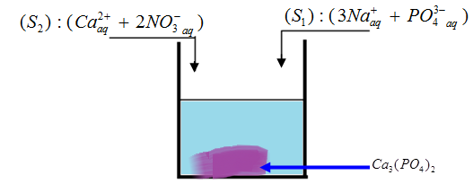

On observe un précipité blanc de phosphate de calcium .

On conclut que le système formé de  et  a évolué, il a subi une transformation chimique.

**Exploitation**

i) faire le bilan des espèces chimiques existantes dans le système après et avant l’apparition du précipité.

ii) Déterminer les espèces actifs et passifs.

iii) Calculer la quantité de matière des réactifs au état initial.

iv) Ecrire l’équation de la réaction. Est-ce que le mélange est stœchiométrique ?

v) Comment confirmé que les ions actifs sont encore dans la solution ou non ?

**Réponse**

i) Les espèces chimiques existants dans le système après l’apparition du précipité :

, ,  et 

Les espèces chimiques existantes dans le système avant l’apparition du précipité :

, , ,  et 

ii) Les espèces actifs :  et 

Les espèces passifs :  et 

iii) Calcule de la quantité de matière des réactifs au état initial.

* Quantité de matière initiale des ions de calcium : 
* Quantité de matière initiale des ions de phosphate : 

iv) L’équation de la réaction



Le mélange est non stœchiométrique.

v) Pour confirmer que les ions actifs sont encore dans la solution ou non.

* pour détecter les ions du phosphate, on ajoute quelques goute de la solution de nitrate d’argent ;
* pour détecter les ions du calcium, on ajoute quelques goute de la solution de carbonate de sodium ;

**Manipulation**

* On filtre lé mélange et on verse le filtrat dans deux tubes à essai T1 et T2 ;

|  |  |
| --- | --- |
|  | |
| Ajout de au T2 | Ajout de au T1 |
| On n’observe pas l’apparition d’un précipité jaune qui caractérise les phosphates d’argent | Apparition d’un précipité blanc qui caractérise les carbonates de calcium |
| Le filtrat ne contient pas des ions | Le filtrat contient des ions |

**Conclusion :** on conclut que les ions de phosphate () est disparait. On dit qu’il à faire stopper la réaction.

2- Bilan de matière

Qu’est-ce qu’un bilan de matière

Faire un bilan de matière consiste à déterminer les quantités de matière de toutes les espèces chimiques présentent dans l’état initial et dans l’état final d’un système chimique.

Ce bilan de l’état final permet de calculer les masses, les volumes, les concentrations des espèces dissoutes et la pression (pour les gaz seulement).

**Méthode** :

i) Commencer par faire le bilan des espèces chimiques présentes dans le milieu réactionnel à l’état initial.

ii) Identifier les réactifs, les ions spectateurs et rechercher l’équation associée à la réaction.

iii) Calculer les quantités de matière directement accessibles à partir des données du problème.

iv) Regrouper vos résultats dans un tableau.

v) Déterminer l’avancement maximal et l’état final du système.

**3- Avancement d’une réaction chimique**

L’avancement d’une réaction chimique est une variable, notée **x,** qui permet de déterminer les quantités de matière de réactifs transformés et de produits formés. L’avancement **x** est une quantité de matière qui s’exprime donc en mol.

**A l’état initial, l’avancement est nul et à l’état final l’avancement est maximal (noté xmax). Au cours de la transformation 0 < x < x max**.

**4- tableau descriptif**

Le tableau descriptif de l’évolution de la transformation est donné pour une réaction entre des espèces A et B donnant C et D (a, b, c et d représentent les coefficients stœchiométriques). Toutes les valeurs sont données en mol, puisqu’il s’agit de quantités de matière.

|  |  |  |  |  |  |
| --- | --- | --- | --- | --- | --- |
| Equation de réaction | |  | | | |
| L’état | L’avancement | Quantités de matières en mole (mol) | | | |
| Etat initial | 0 |  |  | 0 | 0 |
| Etat intermédiaire | x |  |  |  |  |
| Etat final | xmax |  |  |  |  |

**5- L’avancement maximal et le réactif limitant**

L’état final d’un système chimique en évolution est atteint lorsque les quantités de matières des réactifs n’évoluent plus. L’avancement vaut alors **xmax**.

**L’avancement maximal est la plus petite valeur de l’avancement pour laquelle la quantité de matière d’un des réactifs est nulle**. Ce réactif qui a été entièrement consommé lors de la transformation chimique est appelé **réactif limitant**.

**Remarques:**

* Si nous avions pris la plus grande valeur, cela nous aurait amené à une quantité négative ;
* Le réactif qui n’est pas limitant est dit en excès ;
* Il peut arriver que les deux réactifs soient limitants. On est alors dans les proportions stœchiométriques et il ne reste aucun réactif à l’état final.

**6- Représentation graphique de l’évolution des quantités de matière**

Considérons la réaction d’équation chimique ci-dessus: 

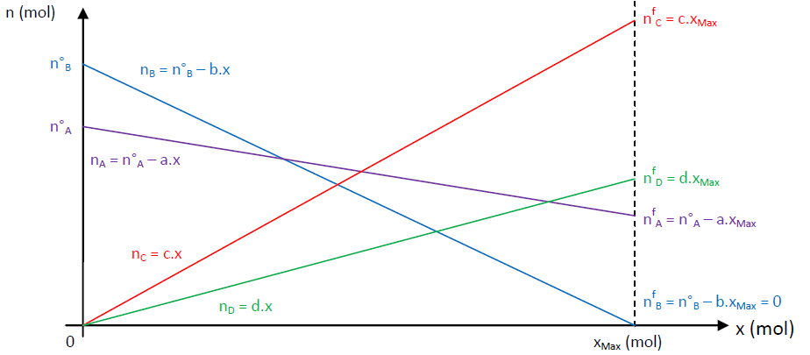**a) Cas de la présence d’un réactif limitant**

* **Supposons que B est le réactif limitant :**

***Remarque. :***, , et  correspondent aux équations (de la forme y = a.x + b) des quatre droites tracées.

* **Supposons que A est le réactif limitant :**

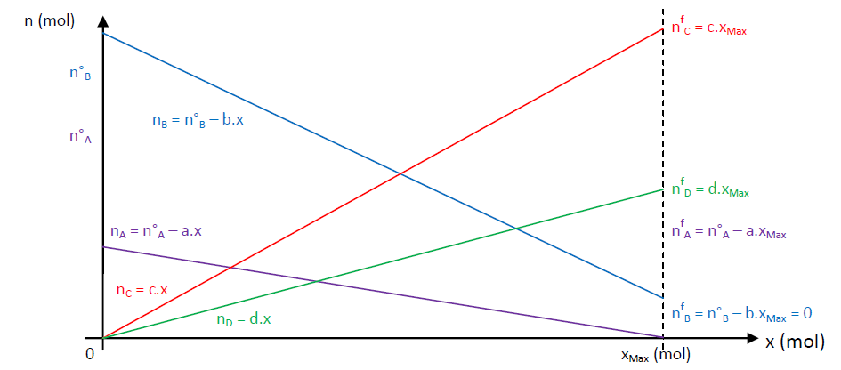

***Remarque 1 :***Les deux droites d’équation  et  possèdent le même coefficient directeur, respectivement – b et – a, (donc la même pente négative) que dans le paragraphe précédent.

***Remarque 2 :***Les deux droites d’équation

nC = c.x et nD = d.x possèdent la même équation que dans le paragraphe précédent.

**b) Cas où A et B sont des réactifs en proportions stœchiométriques :**

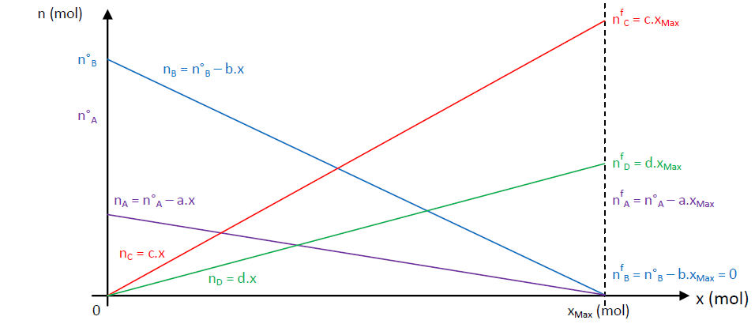Les deux réactifs A et B ont été mis en proportions stœchiométriques lorsqu’ils ne sont plus présents à l’état final.

On écrit donc  Donc  : Les quantités de matière nB et nA s’annulent pour la même valeur d’avancement final xmax.

les réactifs A et B sont dans les proportions stœchiométriques lorsque .

On a également 

**Conclusion :** Un mélange est dit stœchiométrique si les quantités de matière initiales des réactifs qui le constituent sont en proportions avec les nombres stœchiométriques de ces réactifs dans l’équation de la réaction.

Exemple d’application

On introduit 810 mg d’aluminium dans un flacon contenant 540 mL de dioxygène, il se forme de l’alumine Al2O3 lors de la combustion.

i) Ecrire l’équation bilan de la réaction et l’équilibrer.

ii) Dresser la tableau d’avancement.

iii) Y a t’il un réactif limitant ? Justifier.

iv) Déterminer la masse d’alumine formée ?

**Données :** M(Al) = 27,0 g.mol-1 ; M(O) = 16,0 g.mol-1 ; Vm = 24,0 L.mol-1

**CORRECTION**

i) 4 Al (s) + 3 O2 (g) → 2 Al2O3 (s)

ii) Quantités de matière des réactifs :

n(Al)= m(Al) / M(Al) = 810.10-3/27,0 = 3,00.10-2 mol

n(O2) = V(O2) / Vm = 540.10-3/24 = 2,25.10-2 mol

Tableau d’avancement en mol :

|  |  |  |  |  |
| --- | --- | --- | --- | --- |
| Equation de réaction | | **4** Al (s) + **3** O2 (g)→**2** Al2O3(s) | | |
| L’état | L’avancement | Quantités de matières en mole (mol) | | |
| Etat initial | 0 | 3,00.10-2 | 2,25.10-2 | 0 |
| Etat intermédiaire | x | 3,00.10-2 – **4** x | 2,25.10-2 – **3** x | 2x |
| Etat final | xmax | 3,00.10-2 – **4** xmax | 2,25.10-2 – **3** xmax | 2xmax |

iii)

Al est totalement consommé quand : 3,00.10-2 - 4 x donc quand x = 7,50.10-3 mol

H+ est totalement consommé quand : 2,25.10-2 – 3 x donc quand x = 7,50.10-3 mol

**Les 2 réactifs sont consommés totalement en même temps : il n’y a pas de réactif limitant.**

**La réaction s’arrête lorsque l’avancement est :** x **max = 7,50.10-3 mol**

iv) Masse d’alumine formée :

m(Al2O3) = n(Al2O3) x M(Al2O3) = 1,50.10-3 x (2x27,0 + 3x16,0) =1,53 g = 153 mg

**b) résumé :**

|  |  |  |
| --- | --- | --- |
| Disparation des réactifs dans la phase finale | A réactif limitant  B en excès | B réactif limitant  A en excès |
| : Le mélange est stœchiométrique |  |  |

**7- Détermination de la pression d’un gaz**

**i) Réaction réalisée à V ou P constant**

Le sodium métallique Na réagit violemment avec l’eau : la réaction produit du dihydrogène, des ions Na+ et des ions HO-.

**A- Etude théorique**

On mesure V = 50,0mL d’eau et m = 0,23g de sodium métallique.

***Données :*** *ρeau = 1,00 g.cm-3 M(Na) = 23,0 g.mol-1 M(H) = 1,0 g.mol-1 M(O) = 16,0 g.mol-1*

1. Déterminer les quantités de matière initiales des réactifs.
2. Ecrire l’équation chimique de la réaction.
3. Dresser le tableau d’avancement de la réaction et déterminer le réactif limitant.
4. Quelle sera la quantité de matière de dihydrogène produite par la réaction ?

CORRECTION

1. Quantités de matière initiales des réactifs.

n(Na) = m(Na)/ M(Na) = 0,23/23,0 = 1,0.10-2 mol

n(H2O) = m(H2O) / M(H2O) = ρeau.V / M(H2O) = 1,00 x 50,0/18,0 = 2,78 mol

1. Equation chimique de la réaction. 2 Na(s) + 2 H2O(l) → 2 Na+ (aq) +2HO- (aq)+ H2(g)
2. Tableau d’avancement de la réaction

Tableau en mol :

|  |  |  |  |  |  |  |
| --- | --- | --- | --- | --- | --- | --- |
| Equation de la réaction | | **2** Na(s) + **2** H2O(l)→**2**Na+ (aq)**+ 2** HO- (aq) + **1** H2(g) | | | | |
| Etat du système | Avancement | Quantités de matières en mole (mol) | | | | |
| Etat initial | 0 | 1,0.10-2 | 2,78 | 0 | 0 | 0 |
| Etat intermédiaire | x | 1,0.10-2 – **2** x | 2,78 – **2** x | **2** x | **2** x | **1** x |
| Etat final | xmax | 1,0.10-2 – **2** xmax | 2,78 – **2** x**max** | 2xmax | **2** xmax | 1 xmax |

Réactif limitant

Na totalement consommé quand : 1,0.10-2 - 2 x donc quand x = 5,0.10-3 mol

H2O totalement consommé quand : 2,78 – 2 x donc quand x = 1,39 mol

Le réactif limitant est le sodium ; x max = 5,0.10-3 mol.

1. Quelle sera la quantité de matière de dihydrogène produite par la réaction ?

La quantité de matière de dihydrogène produite est 5,0.10-3 mol.

**B- Réaction réalisée à volume constant**

On réalise l’expérience dans un flacon de 300 mL (ce flacon contient 50mL d’eau).

1. Déterminer la quantité de matière d’air initialement présente dans le flacon en tenant compte du volume occupé par l’eau sachant que la pression de l’air est P0 = 1,00.105 Pa et la température θ=20°C.
2. En déduire la quantité de matière totale ntot de gaz (air + dihydrogène) présente dans le flacon après l’expérience.
3. Calculer la valeur de la pression P du mélange gazeux dans le flacon en fin d’expérience. On admet pour cela, que le volume de la solution et la température n’ont pas varié pendant l’expérience.

***Donnée :*** *R = 8,31 J.K-1.mol-1*

CORRECTION

1. Quantité de matière d’air initialement présente dans le flacon

Le volume disponible pour le gaz est : Vgaz = 300 – 50,0 = 250 mL

On applique l’équation d’état du gaz parfait : P0.Vgaz = n0RT, or n0 = n air donc on a :

nair = p0Vgaz/RT

= (1,00.105x 250.10-6) / (8,314 x (273 + 20)) = 10,3.10-3 mol

1. Quantité de matière totale ntot de gaz (air + dihydrogène) présente dans le flacon après l’expérience.

En fin de réaction, la quantité de gaz est : ntot = 10,3.10-3 + 5,0.10-3 = 15,3.10-3 mol

1. Pression P du mélange gazeux dans le flacon en fin d’expérience

La pression p du gaz en fin de réaction sera : P = ntotRT/Vgaz

= [15,3.10-3 x 8,314 x (273+20)] / 250.10-6 = 1,49.105 Pa

**C- Réaction réalisée à pression constante**

On réalise à nouveau la même réaction chimique, mais maintenant, le dihydrogène produit est recueilli sur une cuve à eau, dans une éprouvette graduée de 250 mL.

Déterminer le volume Vgaz du gaz formé (on considère que dans les conditions de l’expérience, Vm=24 L.mol-1).

CORRECTION

La réaction produit 5,0.10-3 mol de dihydrogène.

Le volume Vgaz formé est : Vgaz = n x Vm = 5,0.10-3 x 24 = 0,12 L

**III- Application**

**Exercice 4 : Action d’un acide sur du calcaire**

On réalise une attaque acide sur **3,2 g** de carbonate de calcium solide **CaCO3** avec

**V = 200 mL** d’une solution d’acide chlorhydrique de concentration **C = 0,10 mol∙L-1**.

La réaction a pour équation bilan :



1. Recopier cette équation bilan en l’équilibrant et en n’oubliant pas de préciser

la charge de l’ion calcium.

1. Quel nom donne-t-on aux ions chlorure dans le cadre de cette réaction ?
2. A l’aide d’un tableau d’avancement, déterminer le réactif limitant.
3. Suivant le cas, déterminer la masse de **CaCO3** restante ou la concentration finale des ions hydroxyde.
4. Déterminer le volume de dioxyde de carbone qui se dégage sachant que la réaction se produit dans une salle où la température est de **25°C** et la pression de **976 hPa**. On donne **R = 8,314 S.I**.
5. Quelle est la concentration des ions chlorure après la réaction ? Justifier la réponse.

***Données : MC = 12,0 g∙mol-1 ; MCa = 40,1 g∙mol-1 ; MO = 16,0 g∙mol-1***

***CORRECTION Exercice 4 : Action d’un acide sur du calcaire***

*a)* 

*b) Les ions chlorure ne participent pas à cette réaction. Ils sont donc appelés « ions spectateurs »*

*c) Il faut dans un premier temps déterminer la quantité de chaque réactif :*

**

**

**Tableau d’avancement :**

|  |  |  |  |  |  |  |
| --- | --- | --- | --- | --- | --- | --- |
| ***Etat système*** | ***Avancement*** |  | | | | |
| Initial | ***x = 0*** | 0,032 | 0,020 | 0 | excès | 0 |
| Intermédiaire | ***x*** | 0,032 – x | 0,020 – 2x | x | excès | x |
| Final | ***xmax = 0,010*** | 0,032 – xmax  = 0,022 | 0,020 – 2xmax  = 0 | xmax = 0,010 | excès | xmax= 0,010 |

*Pour trouver l’avancement maximal xmax on résoud :* 0,032 – xmax = 0 *et* 0,020 – 2xmax

xmax = 0,032 mol xmax = 0,010 mol

*La valeur de xmax la plus faible est la bonne solution à insérer dans le tableau d’avancement.*

*Le réactif limitant est ainsi l’ion oxonium H3O+ car il est intégralement consommé à l’état final.*

*d) La masse de carbonate de calcium restante est : *

*e) Le volume de gaz carbonique formé est de 0,25 L. Démonstration :*

* ⬄ *

*f) Les ions chlorure, étant spectateurs, n’ont pas disparu et ont gardé une quantité constante. Le volume de la solution étant celui de l’acide introduit, la concentration des ions chlorure est donc celle du début : [Cl –] = C.*